Муниципальные казённое дошкольное образовательное учреждение Новосибирского района Новосибирской области Детский сад «Теремок»



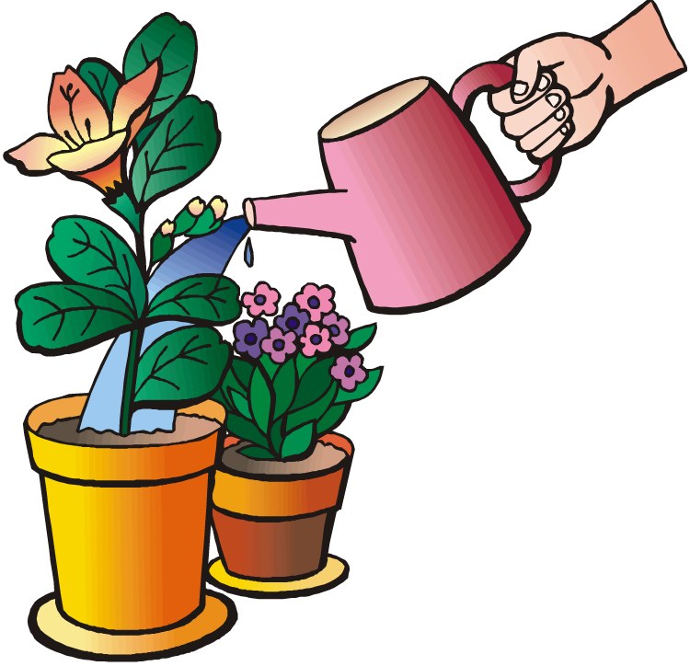

Краткосрочный проект в группе «Малышок» «Комнатные растения»

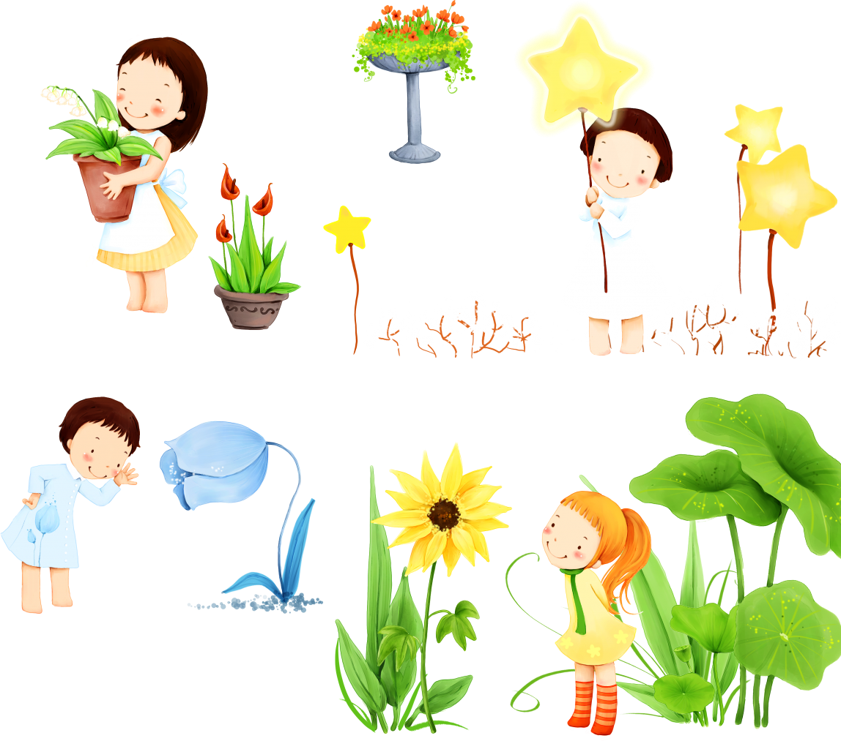

Воспитатели:

Баранова Н.Ю.

Кривошапкина Н.И.

Март 2020

Уголок природы является местом систематического труда и наблюдений, где дети имеют возможность максимально проявить активность и самостоятельность. В повседневной жизни у дошкольников воспитывается познавательное отношение к природе, желание ухаживать за цветами. Комнатные растения – дидактический материал, с помощью которого решаются задачи экологического образования. Поэтому был разработан экологический проект «Комнатные растения».

**Актуальность:** Экологическая культура дошкольника может быть сформирована в постоянном общении с природными объектами. В дошкольном возрасте проявляется живой интерес и развивается эмоционально ценностное отношение к окружающему природному миру. Ознакомление с комнатными растениями является одним из этапов по формированию у детей экологической культуры. Комнатные растения являются частичкой живой природы и постоянными объектами уголков природы, т. е. тем дидактическим материалом, на котором решаются задачи умственного, нравственного, эстетического и трудового воспитания.

**Тип проекта**: исследовательский, краткосрочный (2 недели), групповой;

**Место реализации проекта**: группа №10

**Участники проекта:** воспитатель, дети, родители

**Цель**: расширение и закрепление представлений детей о комнатных растениях.

**Задачи:**

- Уточнить представления детей о строении, потребностях комнатных растений, об их пользе для человека.  
- Совершенствовать умение различать комнатные растения внешнему виду и описанию.  
- Воспитывать бережное отношение к растениям, доброту, отзывчивость.

**Предполагаемые результаты:**

* Создание в группе необходимых условий по ознакомлению детей с многообразием комнатных растений:

1. Оформление выставки «Комнатные растения».
2. Подбор стихов, загадок.

* Заинтересованное отношение детей к поисковой деятельности. Более бережное отношение детей к растительному миру.
* Активное участие родителей в реализации проекта.

**Методы и формы работы:**

- наблюдения

- беседы

- рассматривание иллюстраций

- настольные игры

- подвижные игры

- дидактические игры

- чтение литературных произведений

- консультации для родителей

**Проект включает в себя три этапа:**

1. Подготовительный этап.

2. Основной этап.

3. Заключительный этап.

|  |  |  |  |
| --- | --- | --- | --- |
| Этапы проекта, сроки | Мероприятия | Цели | Участники |
| 1 этап  11.05 | Проведение опроса на тему «Комнатные растения» | Выявить знания детей о цветах, уходе, условиях роста в соответствии с возрастом. | Воспитатели, дети |
| 12.05 | Занятие «Мир комнатных растений» | Заинтересовать детей, создав проблемную ситуацию, совместное составление плана действий (прочитаем, посадим и т.д.) | Воспитатели, дети |
| 13.05 | Подбор материала, дидактических пособий, информации. необходимых атрибутов для труда. | Создать условия для трудовой и практической деятельности. | Воспитатели, родители |
| 16.05 | Рассматривание книг, энциклопедий, иллюстраций. Беседы | Прививать у детей интерес к книгам о растительном мире. Выяснить из опыта детей, что знают о комнатных растениях, какие цветы знают. | Воспитатели, родители, дети. |
| 2 этап  17.05 | Опытно-экспериментальная деятельность. | Развивать исследовательскиенавыки. | Воспитатели, дети |
| 18.05 | Трудовая деятельность. | Развивать трудовые навыки. | Воспитатели, дети |
| 19.05 | Чтение художественной литературы, заучивание стихов о комнатных растениях. | Поддерживать интерес детей к художественной литературе о растениях. | Воспитатели, дети . |
| 3 этап  20.05 | Рисование на цветочную тематику. | Учить создавать образ растений в изобразительной деятельности. | Воспитатели, дети . |

**Этапы реализации проекта:**

**I этап – подготовительный:**

1. Поставить цель, исходя из интересов и потребностей.

2. Вовлечь дошкольников в решения проблемы.

3. Определить задачи и предполагаемый результат проекта.

4. Наметить план движения к цели для поддержания интереса детей и их родителей.

5. Собрать материал, информацию.

**II этап – основной (работа над проектом):**

1. Проведение намеченных мероприятий.

2. Самостоятельные творческие работы детей под руководством воспитателя.

**Игровая деятельность:**

**Дидактические игры:**

1. Настольно-печатная игра «Собери цветок» из частей.

2. Игра «Хорошо – плохо» (комнатные цветы).

**Двигательная деятельность:**

**Утренняя гимнастика:**«Чудный день»; физкультминутка «Маленькое семечко положу в горшок»; пальчиковые игры «Комнатные растения».

**Познавательно-исследовательская деятельность:**

1. «Что будет, если не будем поливать комнатные цветы?».

2. Сравнение листьев у растений: фикус и фиалка.

3. Опыт «Дети солнца» - что происходит с растением, если ему не хватает света.

4. «Растения в нашем уголке природы» - совместная посадка комнатных растений.

5. Работа в уголке природы: «Полей комнатное растение».

6. «Безопасность при уходе за комнатными растениями» (рассматривание иллюстраций).

**Коммуникативная деятельность:**

1. Составление рассказов – описаний о комнатных цветах.

2. Придумывание сказки о комнатном цветке.

3. Беседа: «Полезные советы», «Комнатные растения в интерьере», «Знакомство с комнатными растениями», «Какие комнатные растения живут у вас дома?», «Что мне больше всего запомнилось и понравилось».

**Чтение художественной литературы:**

Чтение стихов о комнатных растениях, загадок, пословиц.

Чтение и обсуждение произведений:

В. Катаев «Цветик–семицветик», Л. Скребцова «Лекарство в цветочных горшках», Е Благинина «Бальзамин»; Г.Х. Андерсен «Дюймовочка», «Цветы маленькой Иды».

**Продуктивная деятельность:**

1. Рассматривание иллюстраций к книгам, альбомов «Комнатные растения».

2. Рисование: раскраски «Комнатные растения».

3. Рисование «Комнатное растение» (с натуры).

4. Слушание П. Чайковского «Вальс Цветов»; музыкальный этюд «Цветочек».

**Работа с родителями:**

1. Оснащение уголка природы комнатными растениями;

2. Советы по уходу за комнатными растениями.

3. Памятка для родителей «Растения, снижающие общее содержание микробных клеток в воздухе помещений».

4. Уход за комнатными растениями дома вместе с детьми.

**III этап – заключительный:**

1. Анализ полученных результатов и обобщение опыта.

2. Выставка рисунков «Комнатные растения».

**Результаты проектной деятельности:**

* Дети освоили простейшие представления о комнатных растениях, об уникальности каждого растения, их назначении.
* Повысился уровень знаний детей о взаимосвязи деятельности человека и окружающей среды;
* Овладели расширенным словарным запасом;
* У детей сформированы навыки экологически грамотного поведения в природе.
* Систематизирован литературный и иллюстративный материл по теме «Комнатные растения»
* Оформлена выставка работ детей.

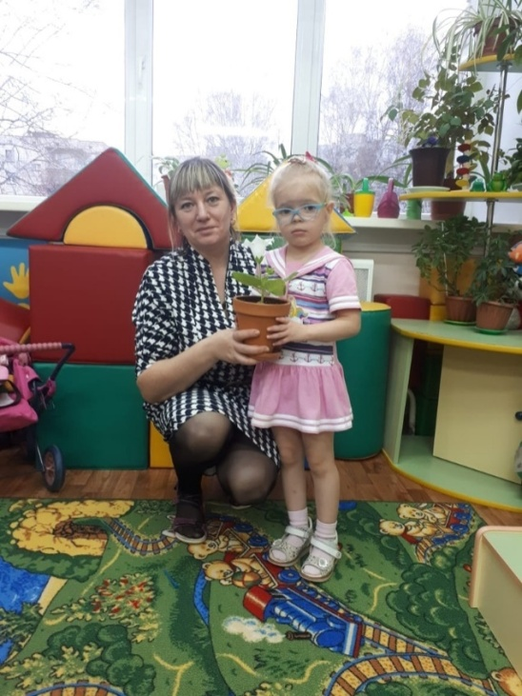**Выводы:** Знания, полученные во время реализации проекта, помогли повысить уровень представлений детей о комнатном растении; проект помог детям обогатить имеющиеся знания и навыки, дал возможность использовать их, пережить радость открытий, побед и успеха. Исходя из потребностей, интересов и предпочтений детей, работа над проектом позволила каждому ребенку продвинуться вперед и обеспечила выход каждого на свой более высокий уровень. Проект «Комнатные растения» предоставил большие возможности для творчества, позволил приблизить обучение к жизни, развил активность, самостоятельность, умение планировать, работать в коллективе.

